|  |  |  |  |  |
| --- | --- | --- | --- | --- |
| escudofi_color_m2008_jpg | **Carátula para entrega de prácticas** | | Código |  |
| Versión | 02 |
| Página | 1/1 |
| Sección ISO |  |
| Fecha de emisión | 25 de junio de 2014 |
| Secretaría/División: División de Ingeniería Eléctrica | | Área/Departamento: Laboratorios de computación salas A y B | | |

Laboratorio de computación

salas A y B

|  |  |
| --- | --- |
| *Profesor:* | Rodriguez Espino Claudia |
| *Asignatura:* | Fundamentos de Programación |
| *Grupo:* | 1102 |
| *No de Práctica(s):* | #8 |
| *Integrante(s):* | Velázquez de León Lavarrios Alvar |
|  |  |
|  |  |
| *Semestre:* | Primero |
| *Fecha de entrega:* | 13 de Octubre de 2017 |
| *Obervaciones:*: |  |
|  |  |

CALIFICACIÓN: \_\_\_\_\_\_\_\_\_\_

Objetivos

Elaborar programas en lenguaje C que incluyan las estructuras de selección if, if-else, switch y ternaria (o condicional) para la resolución de problemas básicos. Analizar las estructuras de selección para conocer cuando y donde aplicarlas para la resolución de diferentes problemáticas que se presenten.

Desarrollo

Como introducción a la práctica se dio de manera teórica el concepto de las estructuras de selección if, if-else, switch y ternaria, las diferencias que hay entre cada uno, así como también ejemplos prácticos de su funcionamiento, cómo se escriben éstos en código y en qué situaciones se aplican. Se analizaron cada uno de los ejemplos en lenguaje C y como actividad de la práctica se dejó realizar cuatro programas donde se utilizaran las diferentes estructuras de selección.

Actividad

Prog1.- Regla de Correspondencia con condicional ternario

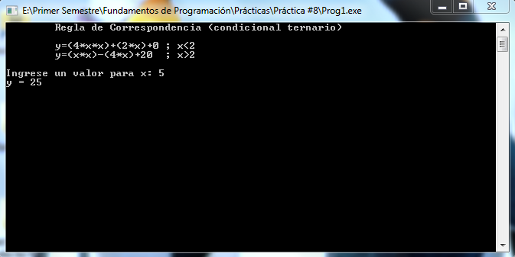

Prog2.- Menú Simple (Altas-Bajas) con variable entera

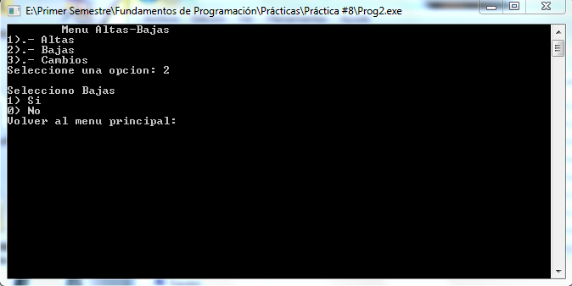

Prog3.- Menú Simple (Altas-Bajas) con variable caracter

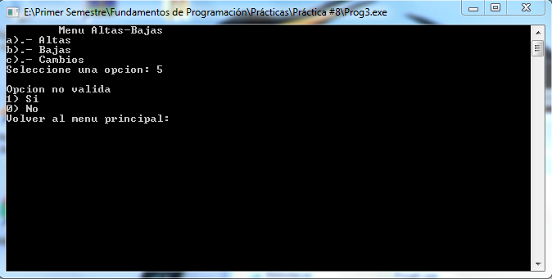

Prog4.- Regla de Correspondencia con estructura if-else

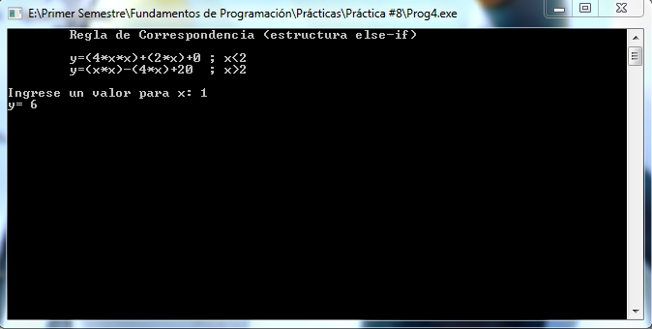

Conclusiones

Es importante conocer cada una de las estructuras de selección debido a que de esta manera podremos tener más de una opción a elegir dentro de un programa para llegar a un resultado satisfactorio dependiendo de las necesidades de los usuarios. Son alternativas que nos permiten realizar diferentes acciones dependiendo de las variables involucradas y de los datos de entrada impartidos por el usuario que se encuentren dentro del programa.

Mi repositorio en GitHub

<https://github.com/alvarvelazquezdeleonlavarrios/practica8_fdp>